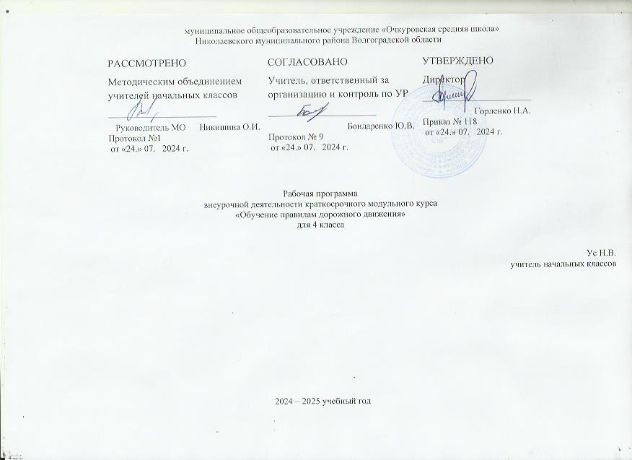**Пояснительная записка**

Данная программа представляет собой вариант программы организации внеурочной деятельности школьников краткосрочного курса «Обучение правилам дорожного движения»   рассчитана на изучение ПДД в 4 классе на классных часах, из расчета 9 часов в год. Место проведения занятий: классная комната.

Планируемые результаты:

Предметные

1. Этические нормы отношений и правила безопасного поведения пешеходов и пассажиров на улице, дороге и в общественном транспорте.

2. Запрещающие, предупреждающие, предписывающие, информационно -указательные знаки, их назначение и места установки на улицах и дорогах.

3. Назначение дорожной разметки и виды разметки на пешеходных переходах.

4. Правила безопасного поведения школьников при движении группой и колонной по улице и загородной дороге.

5. Движение на велосипеде (мопеде) по дороге и улице.

Метапредметные

1. Безопасно переходить улицу и дорогу самостоятельно и с группой школьников, помогать младшим при переходе улиц и дорог.

2. Пользоваться наземными видами общественного транспорта как самостоятельно, так с группой школьников.

3. Правильно объяснять младшим школьникам, как безопасно переходить улицу и дорогу и как надо вести себя в общественном транспорте.

Личностные

1. Активно включаться в общение и взаимодействие со сверстниками на принципах уважения и доброжелательности, взаимопомощи и сопереживания;

2.Проявлять положительные качества личности и управлять своими эмоциями в различных (нестандартных) ситуациях и условиях;

3.Проявлять дисциплинированность, трудолюбие и упорство в достижении поставленных целей;

4.Оказывать бескорыстную помощь своим сверстникам, находить с ними общий язык и общие интересы.

Ожидаемые результаты реализации внеурочной деятельности и способы определения результативности

|  |  |  |
| --- | --- | --- |
| 1уровень | Приобретение социальных знаний, первичного понимания социальной реальности и повседневной жизни | Знакомство с правилами поведения на дороге, в общественном транспорте. Знакомство с правилами пешеходов и велосипедистов на экскурсии. Расширение представлений о себе как о участнике дорожного движения. Знакомство с окружающим социальным миром: нормами и ценностями, проблемами и победами, этническими особенностями. |
| 2 уровень | Получение опыта переживания и позитивного отношения к базовым ценностям общества | Применение знаний и поддержание правил дорожного движения на тренировочных занятиях, экскурсиях, в повседневной жизни. Составление и соблюдение правил передвижения группами, по железнодорожному переезду, по проселочной дороге и т.д. Соблюдение правил социального отношения: водитель-пешеход, пешеход-пешеход, пешеход-велосипедист, участник дорожного движения – инспектор ДПС . Составление и соблюдение режимных моментов: отношение к труду и своему свободному времени. |
| 3 уровень | Получение опыта самостоятельного общественного действия | Сокращение количества ДТП с участием обучающихся  Повышение уровня теоретических знаний по ПДД  Освещение результатов деятельности в школьных СМИ (постоянно действующий уголок безопасности дорожного движения) |

Содержание программы

1. Беседа с учащимися о правилах безопасного поведения пешеходов и пассажиров.

2. Запрещающие, предупреждающие, предписывающие, информационные, указательные знаки и места их установки.

3. Особенности перехода регулируемого и нерегулируемого перекрёстков.

4. Соответствие сигналов регулировщика и светофора.

5. Установка предупредительных сигналов на транспорте.

6. Движение по обочине, в темное время суток. Движение группы людей на загородной дороге.

7. Дорожные «ловушки», бытовые привычки. «Игры» вблизи проезжей части.

8. Понятие - зоны видимости и недостаточная видимость.

9. Контрольное занятие. Экскурсия.

10. Экскурсия.

**Календарно-тематическое планирование**

|  |  |  |  |  |  |  |
| --- | --- | --- | --- | --- | --- | --- |
| **№ п/п** | **Тема урока** | **Количество**  **часов** | **Планируемые результаты** | **Дата** | | **Примечание** |
| **план** | **факт** |
| **4 класс** | | | | | | |
| 1 | Вводное занятие «Что я знаю о ПДД?» Безопасное поведение на улице, дороге. Выбор маршрутов. | 1 | **Предметные**: соблюдать правила социального отношения: водитель-пешеход, пешеход-пешеход, пешеход-велосипедист, участник дорожного движения – инспектор ДПС; излагать факты истории и развития автотранспорта в России; применять знания и поддерживать правила дорожного движения на тренировочных занятиях, экскурсиях, в повседневной жизни. составлять и соблюдать правила передвижения группами, по железнодорожному переезду, по проселочной дороге и т.д.  **Метапредметные:** характеризовать явления (действия и поступки), давать им объективную оценку на основе освоенных знаний и имеющегося опыта; находить ошибки при выполнении учебных заданий, отбирать способы их исправления; общаться и взаимодействовать со сверстниками на принципах взаимоуважения и взаимопомощи, дружбы и толерантности; организовывать самостоятельную деятельность с учётом требований её безопасности, сохранности инвентаря и оборудования, организации места занятий.  **Личностные:**  активно включаться в общение и взаимодействие со сверстниками на принципах уважения и доброжелательности, взаимопомощи и сопереживания; оценивать правильность и  безопасность поведения на улицах и дороге пешеходов и водителей транспортных средств. |  |  |  |
| 2 | Перекрестки. Правила безопасного перехода улиц и дорог. | 1 |  |  |  |
| 3 | Дорожные знаки и их группы. | 1 |  |  |  |
| 4 | Права и обязанности пешеходов. | 1 |  |  |  |
| 5 | Игры детей и дорожная безопасность. Катание на роликовых коньках, самокатах, велосипедах, санках. | 1 |  |  |  |
| 6 | Ребенок в автомобиле и общественном транспорте. | 1 |  |  |  |
| 7 | За городом. | 1 |  |  |  |
| 8 | Дорога и погодные условия. Темное время суток. | 1 |  |  |  |
| 9 | Опасности на дорогах. Как вести себя при аварии. | 1 |  |  |  |
| 10 | Правила безопасности на железной дороге | 1 |  |  |  |  |

Литература:

Дорожная безопасность: обучение и воспитание младшего школьника: Учебно-методическое пособие для общеобразовательных учреждений и системы дополнительного образования /Под общ. ред. В.Н.Кирьянова – М.: Третий Рим, 2007.

Методические рекомендации: формирование у школьников навыков безопасного поведения на улицах и дорогах. – М.: Третий Рим, 2007.

Игровой модульный курс по ПДД./В.И.Ковалько. – М.:ВАКО, 2006.

Основы безопасности жизнедеятельности. 4 класс/Сост. Г.Н.Шевченко. – Волгоград: Учитель, 2009.